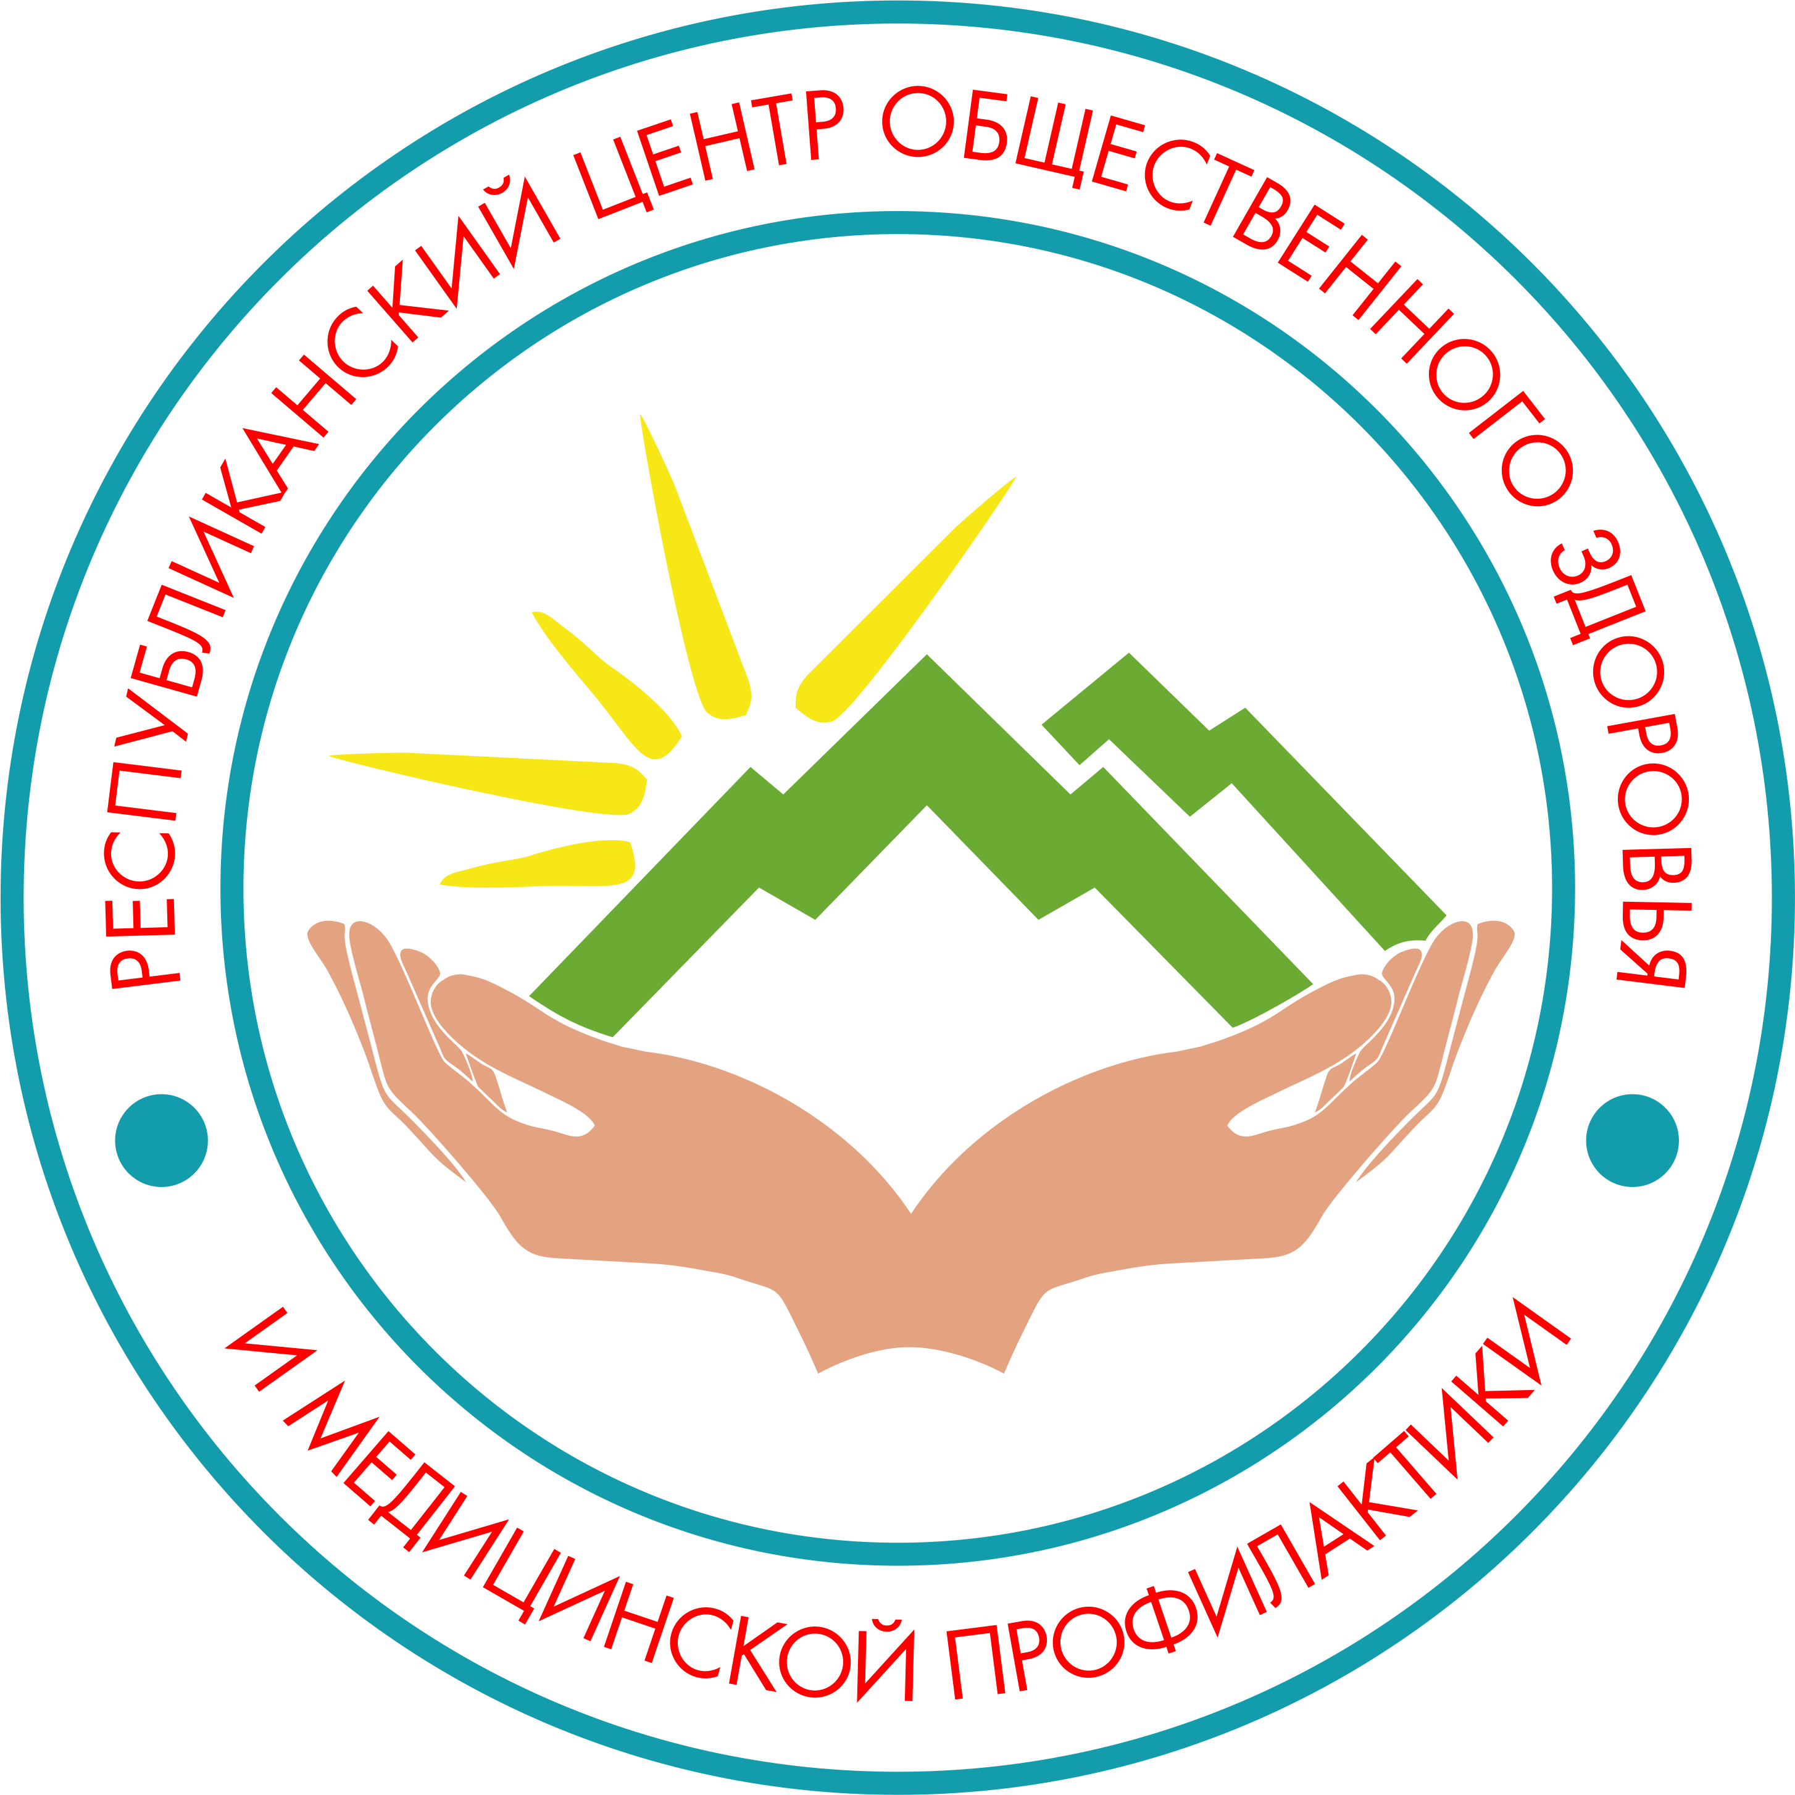


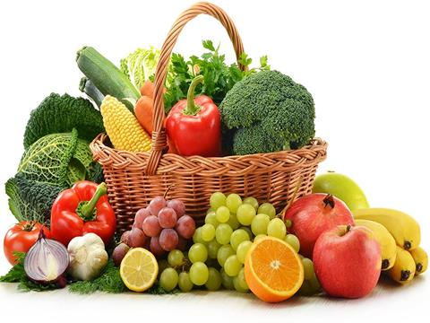
Правильно питайтесь и будьте здоровы!
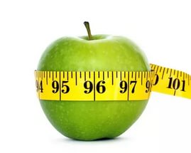
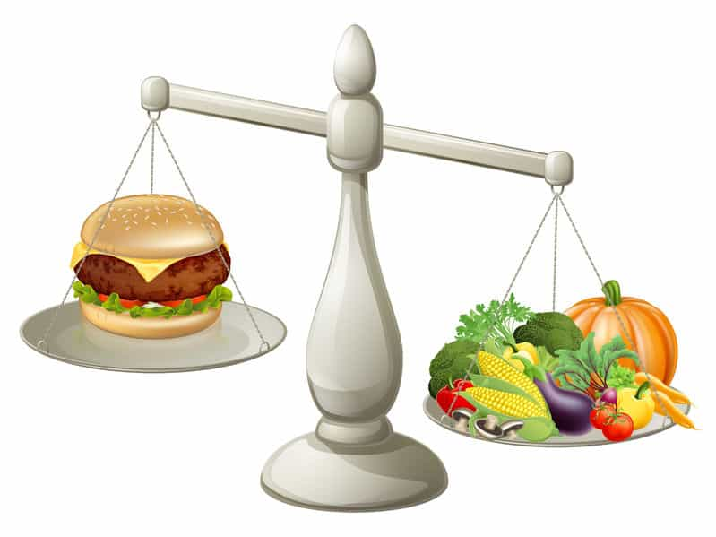
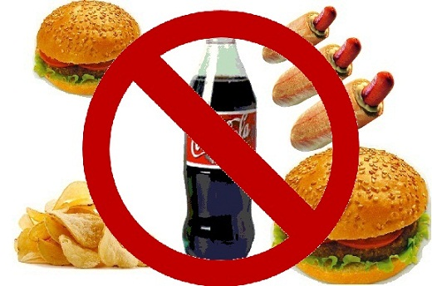
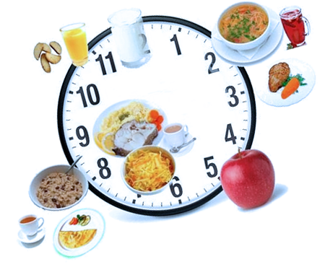
10 шагов к здоровому питанию

Правила здорового питания

Не употребляйте в пищу вредных продуктов

Учитывайте сбалансированность питания

Ешьте только, когда голодны

Не переедайте

1. Внесите разнообразие в свой рацион.
2. Следите за весом тела, корректируя его с помощью изменения энергетической
ценности пищи и количество физической активности
3. Постарайтесь сократить порции, увеличив число приемов пищи до 4-5 и более
4. Старайтесь есть медленно, не перекусывайте на ходу.
5. Не отказывайтесь сразу от какого-либо вредного продукта, изменяйте свой рацион
постепенно.
6. Ведите в свой рацион как можно больше продуктов, богатых клетчаткой: это
свежие овощи и фрукты, хлеб и другие зерновые продукты, крупы.
7. Сократите потребление жиров, старайтесь не использовать жир при
приготовлении пищи.
8. Ограничьте потребление чистого сахара.
9. Ограничьте потребление поваренной соли.
10. Избегайте потребления алкогольных
напитков, отдайте предпочтение
натуральным напиткам и свежим сокам.

МИНИСТЕРСТВО ЗДРАВООХРАНЕНИЯ ЧЕЧЕНСКОЙ РЕСПУБЛИКИ
«РЕСПУБЛИКАНСКИЙ ЦЕНТР ОБЩЕСТВЕННОГО ЗДОРОВЬЯ
И МЕДИЦИНСКОЙ ПРОФИЛАКТИКИ»
г. Грозный, ул. Кемеровская, 12

Здоровое питание-это питание, обеспечивающее рост, нормальное развитие и жизнедеятельность человека, способствующее укреплению его здоровья и профилактике заболеваний.
Соблюдение правил здорового питания в сочетании с регулярными физическими упражнениями сокращает риск хронических заболеваний, таких как ожирение, сердечно - сосудистые заболевания, сахарный диабет, повышенное артериальное давление и рак.

Здоровое питание

